[我创建了一个样板工程以供参考git@github.com:jyzgo/PluginSamples.git](mailto:我创建了一个样板工程以供参考git@github.com:jyzgo/PluginSamples.git), 下面是详细步骤

1. 需要打开VPN
2. 依次安装这个文件夹里全部的SDK

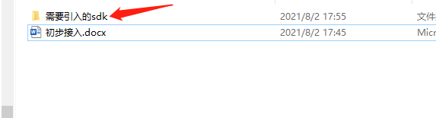

1. 安装完毕后,打开applovin的 Intergration Manager

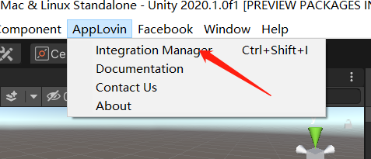

1. 在Max里安装对应的SDK

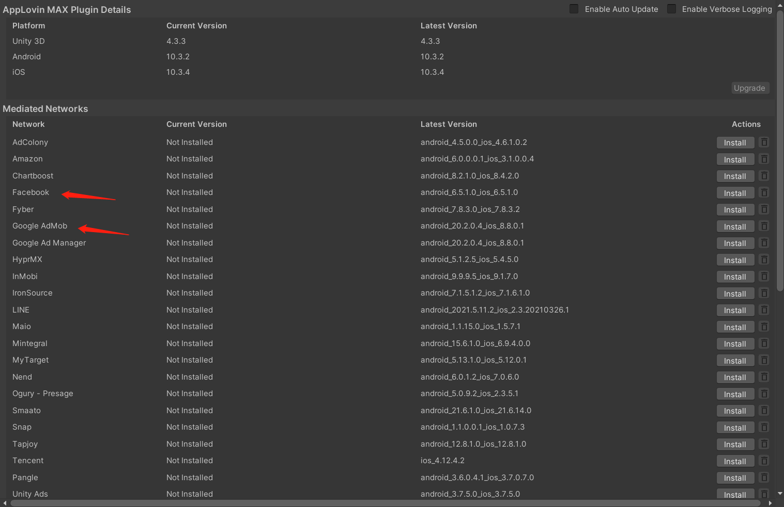

1. 如果使用了admob,则需要在admob里填写对应的admob id

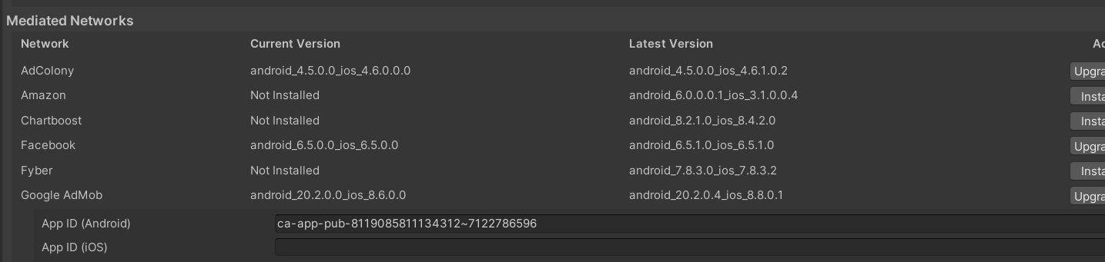

1. 安装完事后
2. 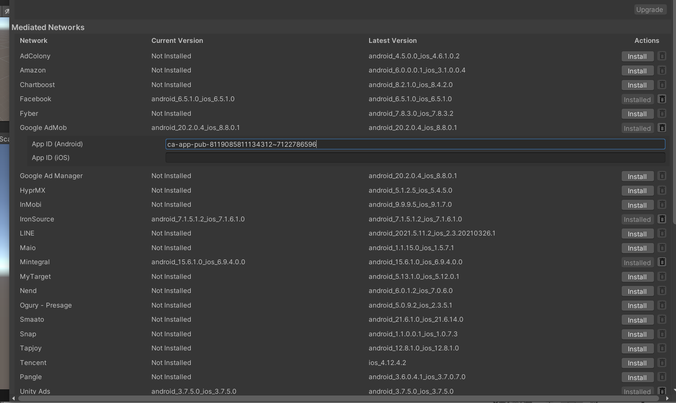
3. 将AdsRelated 文件夹中的文件引入工程当中,在第一个场景初始化InitMgr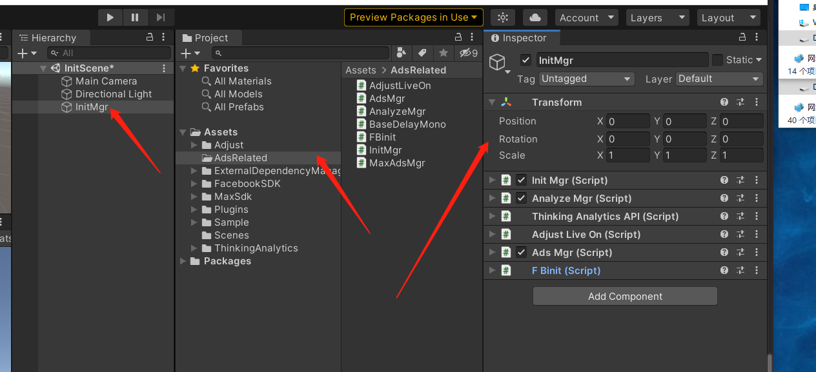
4. Think插件的全部设置
5. 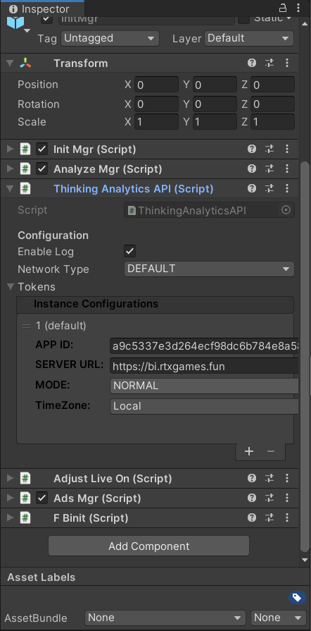
6. Android 9访问网络时, 需要一个设置 设置如下 下面的是Facebook的接入方式

<https://developers.facebook.com/docs/audience-network/android-network-security-config/>

<application android:networkSecurityConfig="@xml/network_security_config" ... >

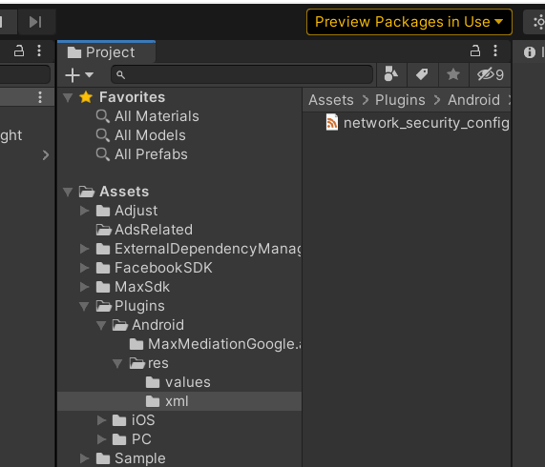

1. IOS

#-----------IOS----------

针对14.5 ATT,需要做的弹框

<https://alanyeats.com/post/unityapptrackingtransparencypopup/>

1. 将对应id填到对应的文件内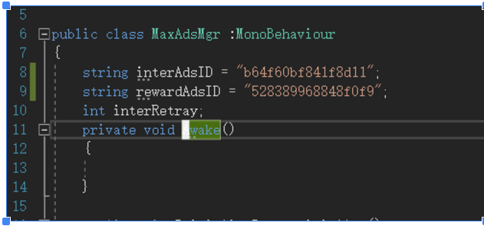
2. 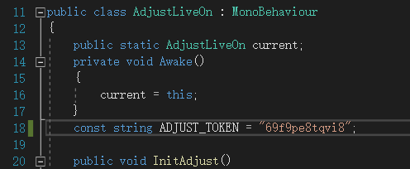
3. 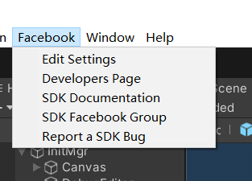
4. Facebook要填入APP Id
5. 